ATIVIDADE DE TECNOLOGIA DA INFORMAÇÃO

Isabela Carolina – 01191123 / Fernanda Caramico – 01191073

PROJETO DE LÂMPADAS ACESAS POR PALMAS

1. **Objetivo *(O que fazer?)***

Ter mais comodidade e praticidade, além de economizar tempo tendo um sistema que apague e acenda as luzes do ambiente no qual o usuário se encontra, apenas com palmas.

1. **Projeto *(Qual os passos para fazer?)***

* Pesquisar o melhor microfone custo-benefício para cada ambiente;
* Pesquisar melhor tipo de lâmpada para cada ambiente (nível de branco);
* Comprar os produtos: arduino, conectores, microfones, fontes de alimentação;
* Instalar microfones e sistema para funcionamento em Arduino;
* Conectar as lâmpadas;
* Testar o funcionamento;
* Corrigir o que não estiver funcionando como esperado.

1. **Processos *(Como manter?)***

* Checar lâmpadas trimestralmente;
* Trocar lâmpadas queimadas quando queimarem;
* Checar funcionamento da placa de arduino trimestralmente;
* Corrigir funcionamento no caso de erros quando houver;
* Ter contas de eletricidade em dia mensalmente;
* Proteger todo o sistema de agentes externos que possam vir a comprometer o funcionamento (vazamentos, sobrecarga, curtos, temperaturas extremas) diariamente.

1. **Arquitetura *(Qual o suporte?)***

* Placa de arduíno;
* Computador com software para programação do arduíno;
* Lâmpadas + conexões ao arduíno;
* Microfone + potenciômetro;
* Plaquinha de conexão do microfone ao arduíno, contendo 4 pinos:
  + 2 pinos de alimentação;
  + 1 pino de leitura analógica: te permite ler as ondas sonoras diretamente. O sensor transforma a intensidade das ondas sonoras em tensões de 0 a 5V;
  + 1 pino para leitura digital: manda um sinal de nível alto se uma determina intensidade do som for atingida.

ATIVIDADE 2: “Desconto no Ponto”, programa de descontos e fidelização de clientes para empresa de cosméticos

1. **Objetivo (O que fazer?)**

Aumentar as vendas para clientes já cadastrados no sistema, aumentando assim o lucro.

1. **Projeto (Qual os passos para fazer?)**

* Cadastrar e-mail e telefone celular de todos os usuários que comparem na loja (física ou virtual);
* Contratar equipe de marketing e design;
* Planejar recompensas para os clientes que sejam vantajosos tanto para o cliente quanto para a empresa, na questão financeira (ex. oferecer amostras e pequenos presentes de outras linhas de produtos a fim de fidelizar o cliente);
* Criar um e-mail, que siga o branding da marca e seja atrativo para que o cliente volte a comprar, com promoções, descontos e brindes acima de valor de compra pré-estabelecido, seguindo o planejamento acima;
* Criar um canal de comunicação que esteja mais próximo do cliente, Whatsapp, para contato mais direto e rápido, para os que não utilizam e-mail.

1. **Processos (Como manter?)**

* Enviar semanalmente e-mails para os e-mails dos clientes (não diariamente para não ser desgastante e não mensalmente para não ser esquecido);
* Enviar semanalmente mensagens em Whatsapp para os clientes com as promoções e vantagens mencionadas acima;
* Atualizar as promoções mensalmente, para inovar e atrair clientes de várias formas, por vários produtos e descontos diferenciados;
* Confirmar os dados dos clientes cadastrados a cada ida à loja, para o caso de alterações.

1. **Arquitetura (Qual o suporte?)**

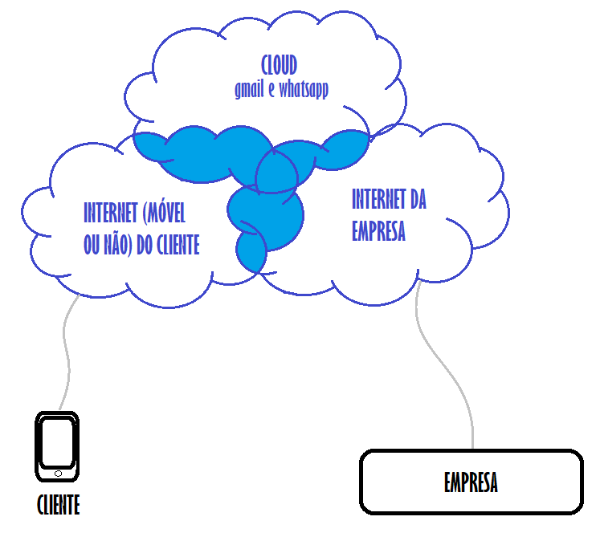

**Exemplo de mensagem de Whatsapp e e-mail aos clientes, seguindo a linha informal da empresa:**

**Exemplo 1:**

“Olá, Lindeza, já estamos com saudades de você! Quer saber mais sobre nossas promoções? Aí vai uma promo quentíssima! A cada R$50 em compras em qualquer produto, ganhe um batom super cremoso, da cor que você escolher! Mas corre que é por tempo limitado! Venha até uma Loja Física e aproveite! ”.

**Exemplo 2:**

“E aí, garota, como tem sido a semana? Você já ficou sabendo da novidade? Comprando um perfume de qualquer fragrância, leve uma amostra totalmente grátis do nosso lançamento, o perfume da Shakira! Promoção válida até 22 de março, em qualquer loja física! Você não pode perder essa! ”.

**Exemplo 3:**

“Menina, já soube da novidade? Agora a “Quem disse” está ainda mais sustentável e quem sai ganhando é você! Traga 5 embalagens vazias de qualquer produto e ganhe um novinho! Nós nos responsabilizaremos pela reciclagem, nos ajude a cuidar do nosso planeta! É por tempo limitado! ”.